

幸 福 日 记
时 间：2020.6.30 地 点: 樱桃树班 记 录：Angel
幸福  体验 | 内容 | 探索计划 | 观 察 记 录
自  主  探  索 | 探究数学 | - 积极参与活动，对数学计算活动感兴趣。  - 熟悉20以内不借位减法的计算步骤。  - 感受减法在生活中的运用。 | 送牛奶啦！原有18盒牛奶，送出去2盒，还剩几盒呢？宝贝们一起列式子18-2=16，记得写出计算步骤哦。那么我们一起来送牛奶吧。原有11盒牛奶，送出去1盒，请问还剩几盒呢？晨跃列了式子：“11-1=10”，艺纯书写了计算步骤，宝贝们都说是正确的呢！接着拿出我们的探究册一起来在书上进行送牛奶的工作吧！  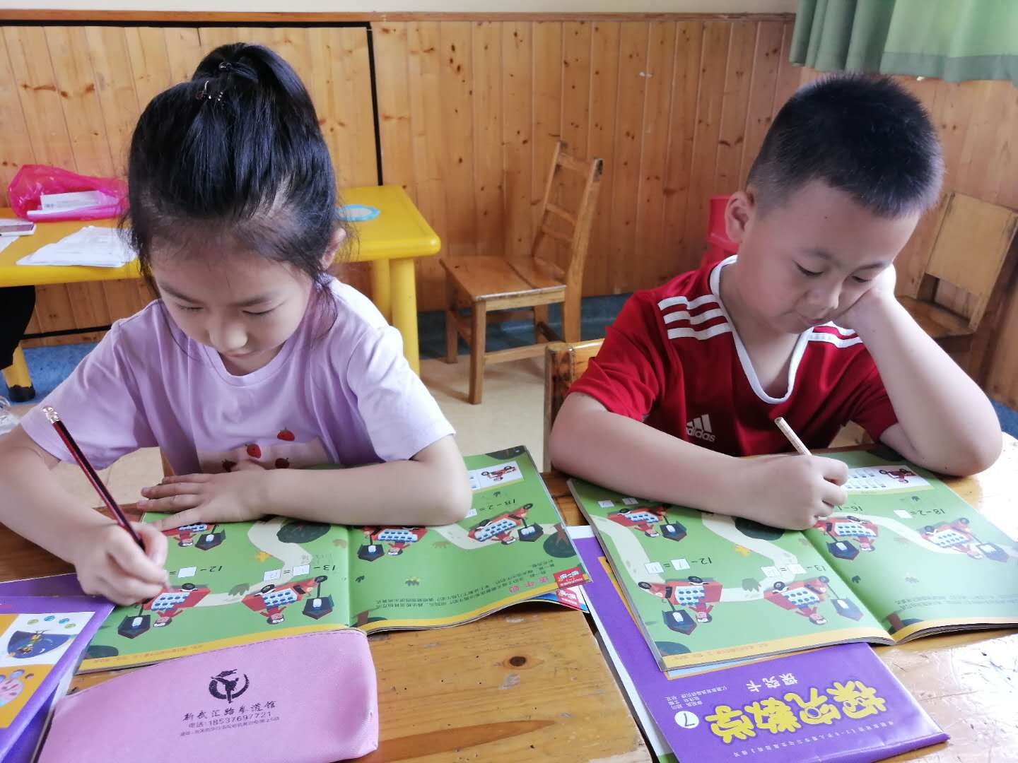  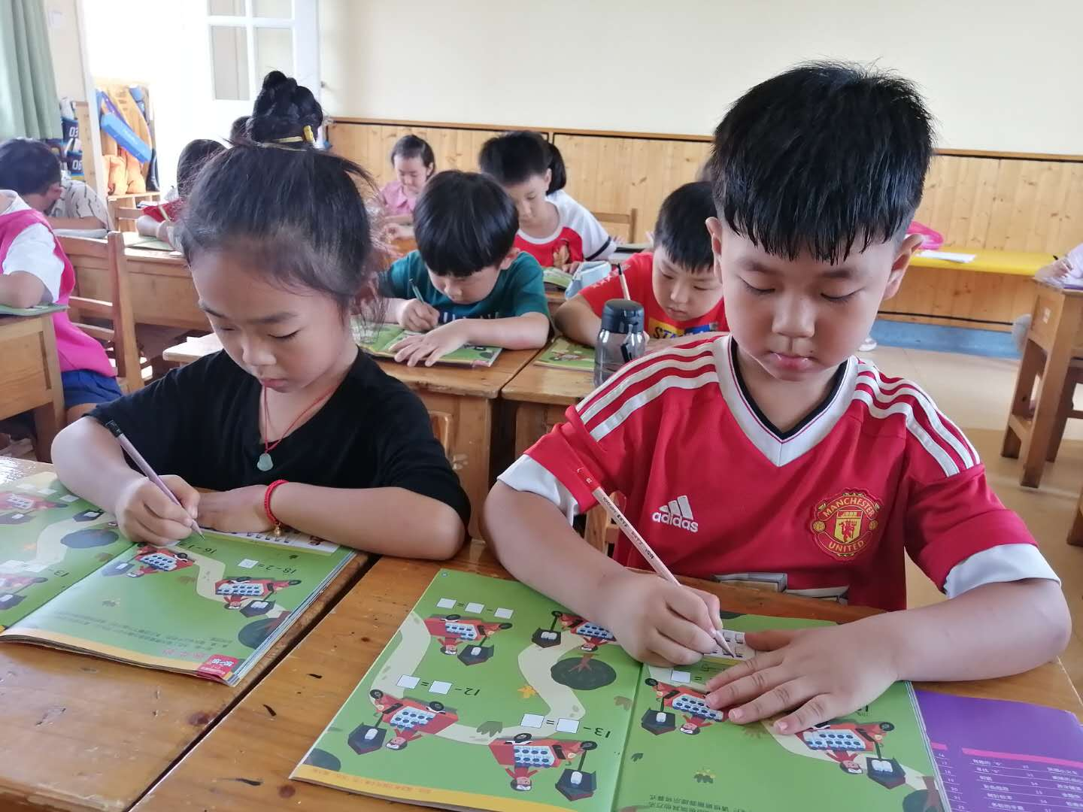  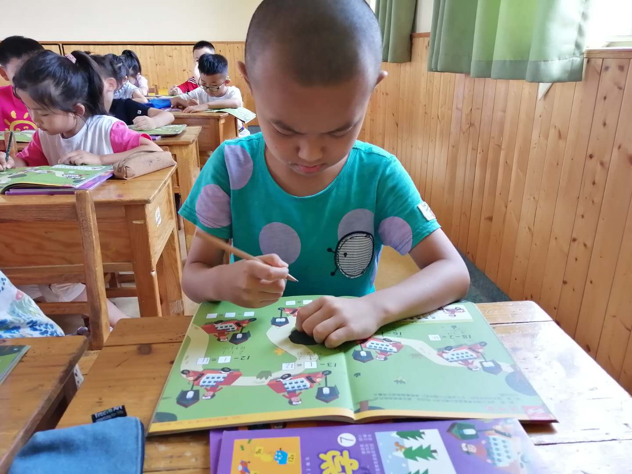  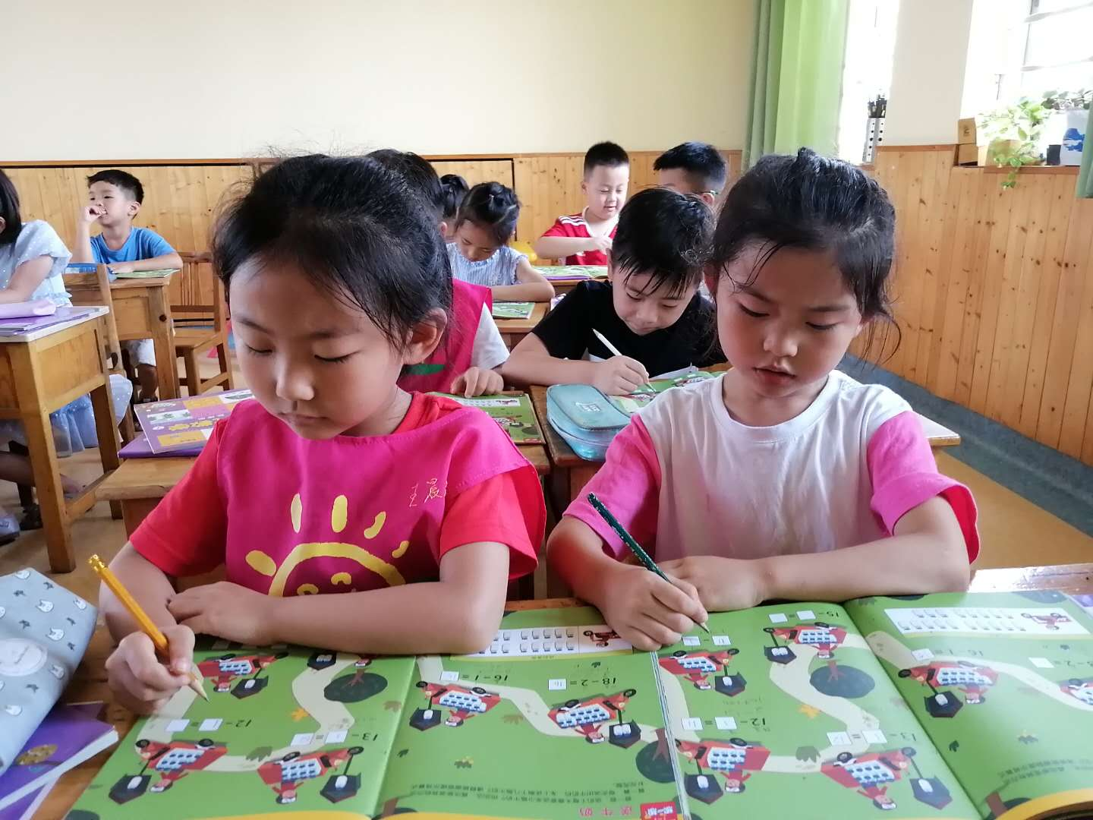  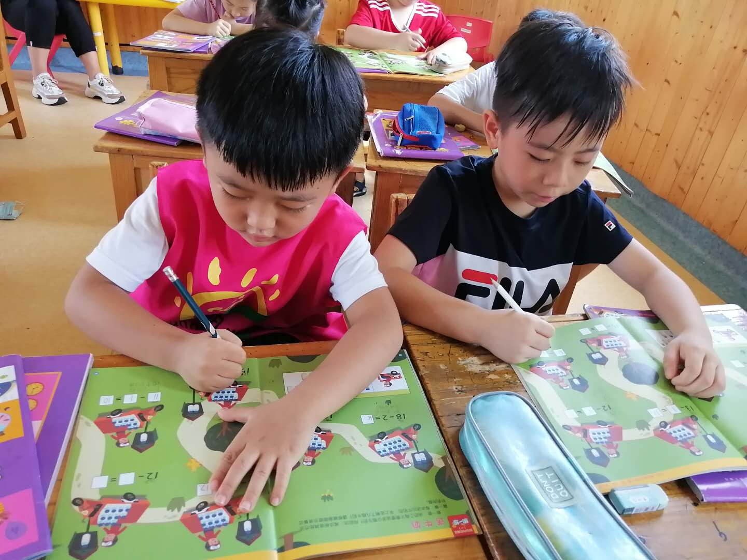  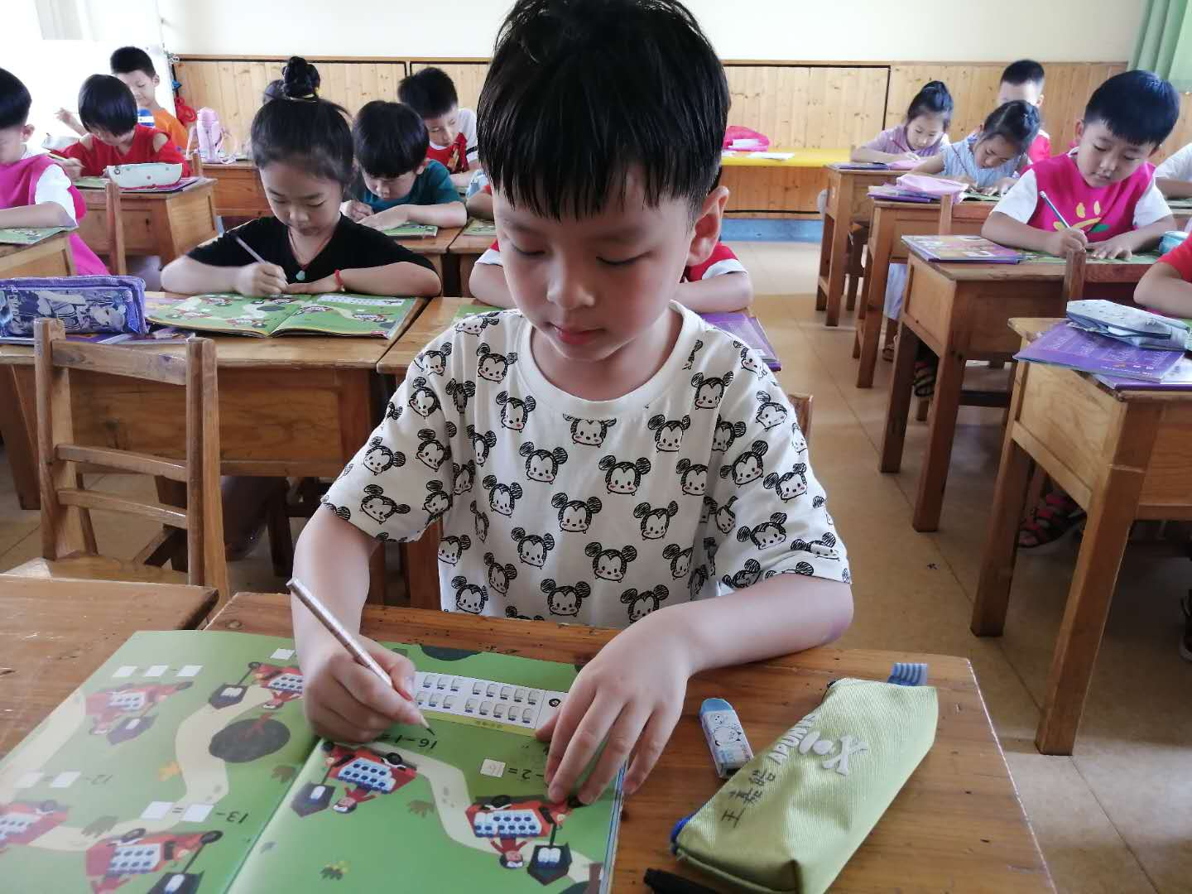
自  主  探  索 | 学前能力 | 1、提升对时间的敏感度。  2、提升对较长跨度的时间概念的认识。  3、学会管理时间、制定计划。 | 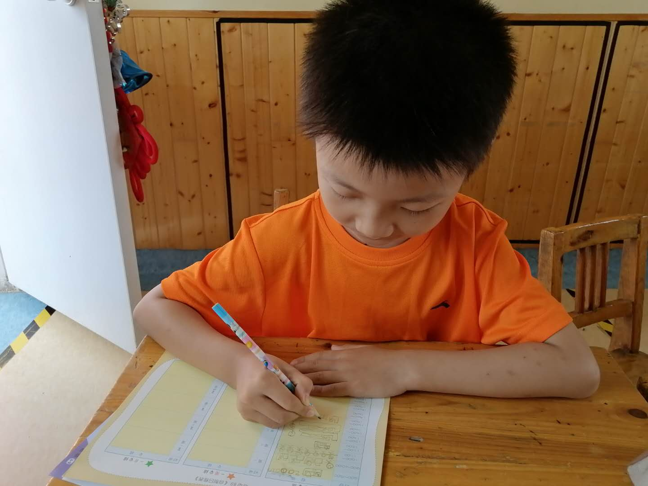  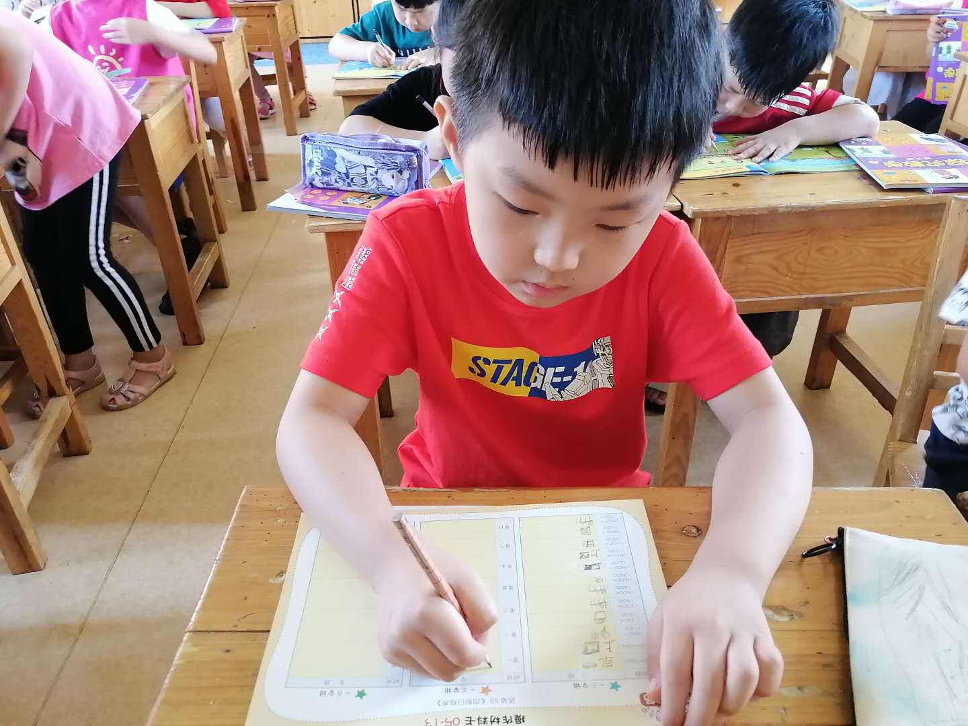  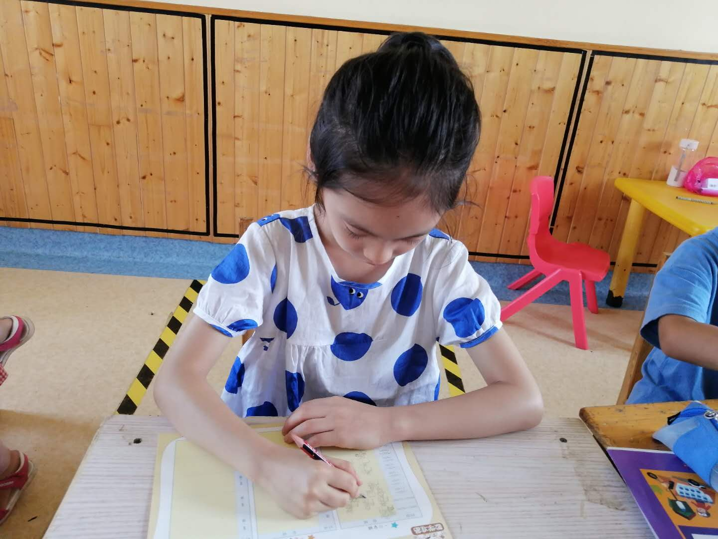  一起来给自己做个日程表吧，为自己的生活提前做好安排。首先我们做个一日安排，宝贝们回忆一下你们从早到晚每个时间段都在做什么事情？想想八点到九点你在做什么？哲宇说：“八点到九点我在幼儿园吃早餐。”接着九点到十点呢？请宝贝把每个时间段你做的事情画在我们的表格上吧！
风  采  展  示 | 故事 | 增加幼儿的自信心和表现能力。 | 风采展示开始了，本周展示的主题是故事。桐赫今天带来的手指游戏是《两只小鸟》，宝贝表演的很有意思，如果声音再大点就更好啦；嘉皓带来的手指游戏是《土豆丝》，幽默的宝贝赢得了大家的阵阵掌声；诗萌带来的手指游戏是《小老鼠上登台》，好听的声音，熟悉的手指游戏，让宝贝们都禁不住一起做起来，真棒；一彤带来的手指游戏是《盖房子》，宝贝声音洪亮，自信大方；赫赫带来的手指游戏也是《盖房子》，宝贝动作做的很优美，如果再自信些，把手指游戏大声的说出来就更完美啦；子扬带来的手指游戏同样是《盖房子》，宝贝面带微笑，很有亲和力。最后，晨奥带来的手指游戏也是《盖房子》，宝贝进步特别大，流利的语言，自信的表情，必须点赞。今天的宝贝们表现得很不错，期待明天宝贝们的表现哦！
家 园 共 育
温馨提示：
周三风采展示的小明星有：高艺纯、王晨跃、王晨翔、张茗垚、王宸智、方美懿、邱天，风采展示的主题是手指游戏，宝贝要记得提前准备哦！

